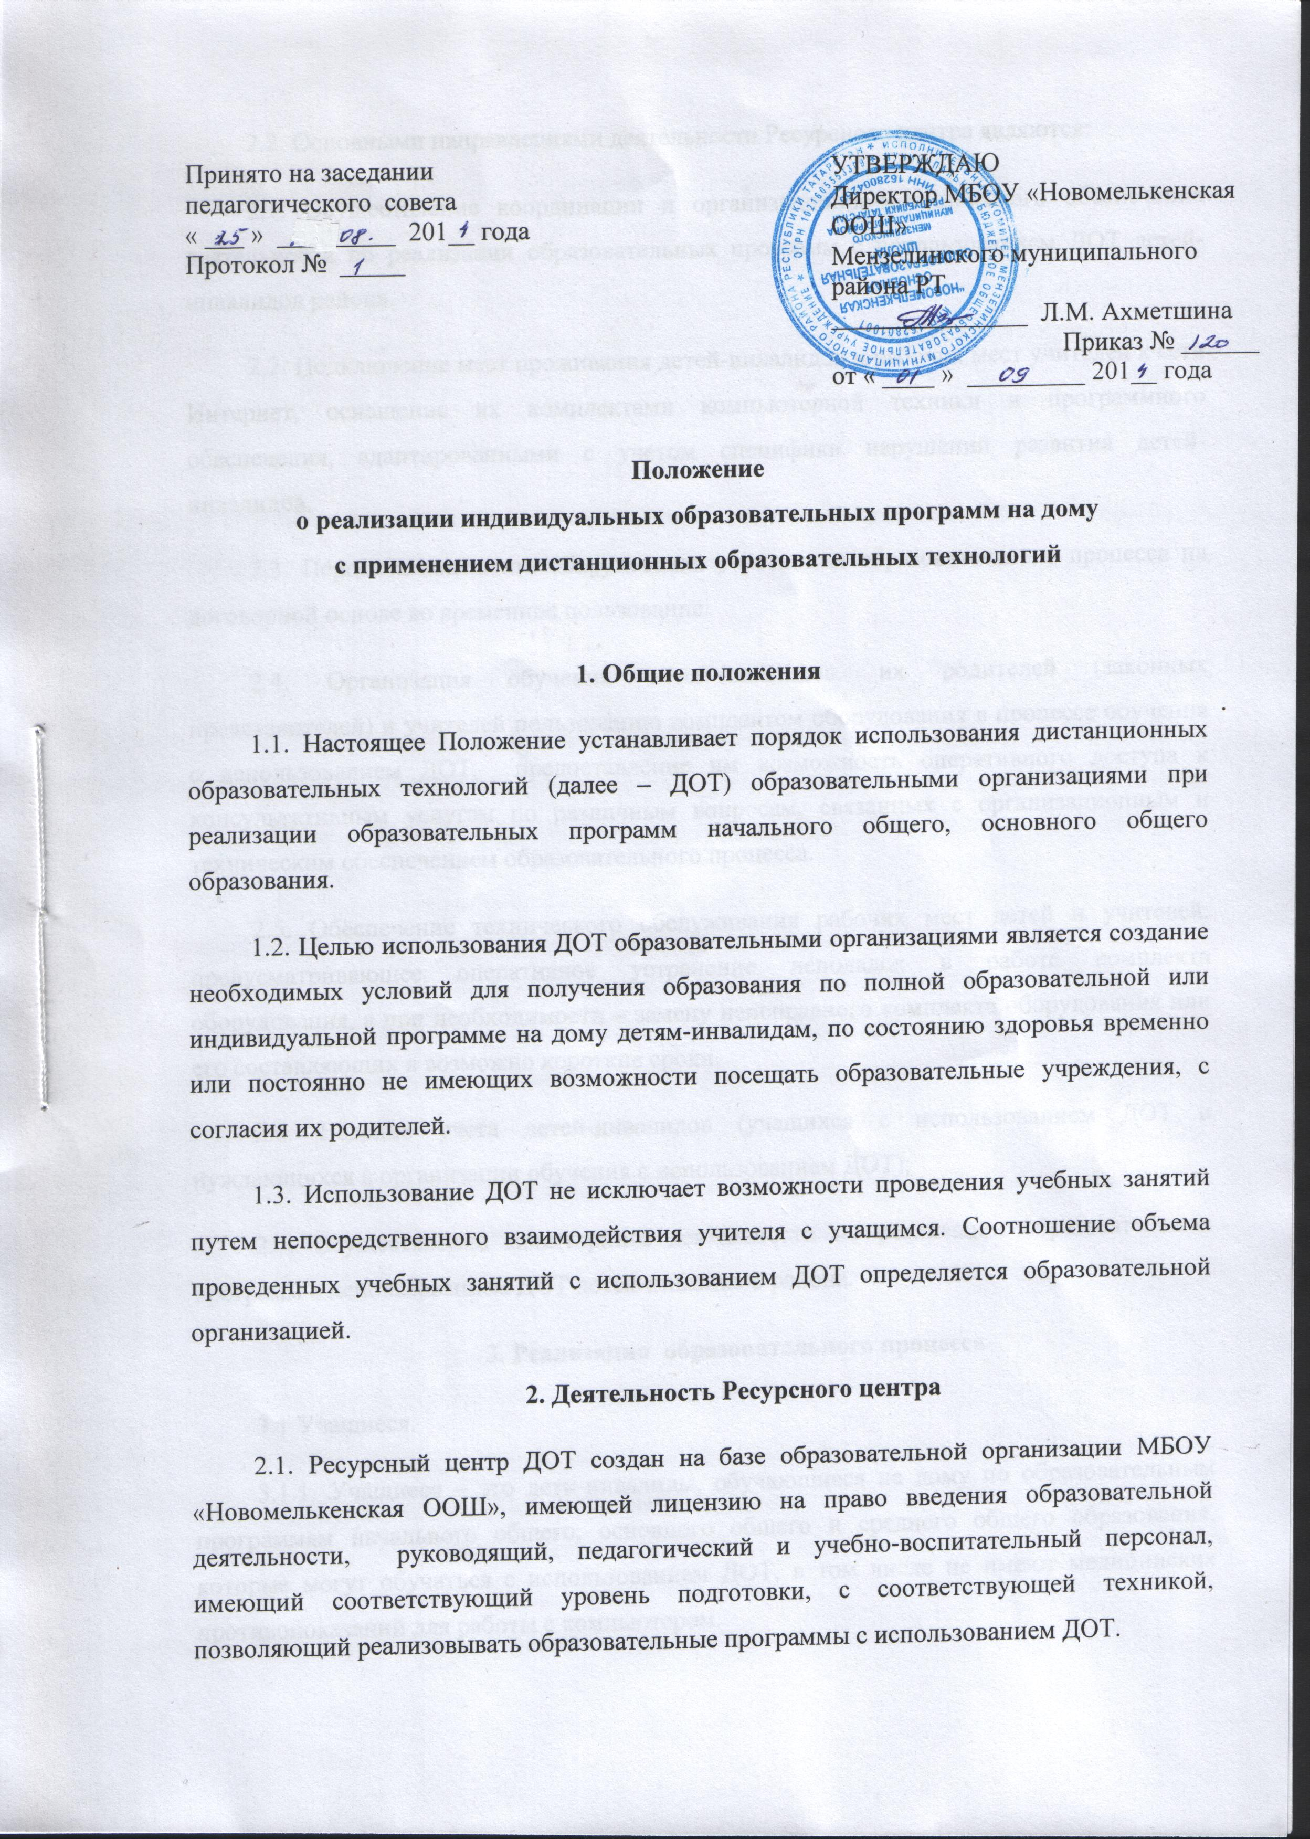
2.2. Основными направлениями деятельности Ресурсного центра являются:
2.1. Осуществление координации и организационно-методического обеспечения деятельности по реализации образовательных программ с использованием ДОТ детей-инвалидов района.
2.2. Подключение мест проживания детей-инвалидов и рабочих мест учителей к сети Интернет, оснащение их комплектами компьютерной техники и программного обеспечения, адаптированными с учетом специфики нарушений развития детей-инвалидов.
2.3. Передача комплекта оборудования участникам образовательного процесса на договорной основе во временное пользование.
2.4. Организация обучения детей-инвалидов, их родителей (законных представителей) и учителей пользованию комплектом оборудования в процессе обучения с использованием ДОТ, предоставление им возможность оперативного доступа к консультативным услугам по различным вопросам, связанных с организационным и техническим обеспечением образовательного процесса.
2.5. Обеспечение технического обслуживания рабочих мест детей и учителей, предусматривающее оперативное устранение неполадок в работе комплекта оборудования, а при необходимости – замену неисправного комплекта оборудования или его составляющих в возможно короткие сроки.
2.6. Ведение учета детей-инвалидов (учащихся с использованием ДОТ и нуждающихся в организации обучения с использованием ДОТ);
2.7. Осуществление мониторинга деятельности по реализации образовательных программ с использованием ДОТ детей-инвалидов района.
3. Реализация образовательного процесса
3.1 Учащиеся.
3.1.1. Учащиеся – это дети-инвалиды, обучающиеся на дому по образовательным программам начального общего, основного общего и среднего общего образования, которые могут обучаться с использованием ДОТ, в том числе не имеют медицинских противопоказаний для работы с компьютером.
3.1.2. Данная категория учащихся включает, в том числе детей с ограниченными возможностями здоровья (слабослышащих, слабовидящих, с тяжелыми нарушениями речи, с нарушениями опорно-двигательного аппарата).
3.1.3. Реализация образовательных программ с использованием ДОТ организуется для детей с сохранным интеллектом, не имеющих сложных нарушений развития.
3.1.4. Использование ДОТ осуществляется с согласия родителей (законных представителей) детей при наличии медицинской справки КЭК.
3.1.5. Использование ДОТ при реализации образовательных программ осуществляется индивидуально.
3.2. Учителя.
3.2.1. Реализация образовательных программ с использованием ДОТ осуществляют учителя, обладающие необходимыми знаниями в области особенностей психофизического развития различных категорий детей-инвалидов, а также в области методик и технологий организации образовательного процесса с использованием ДОТ.
3.2.2. Прохождение учителями курсов повышения квалификации для осуществления деятельности по реализации образовательных программ с использованием ДОТ.
4. Модели реализации образовательных программ с использованием ДОТ
4.1. Реализация образовательных программ с применением ДОТ осуществляется образовательными организациями по месту жительства учащегося.
4.2. Оснащение рабочих мест учителей комплектом оборудования и обеспечение доступом в Интернет как непосредственно по месту проживания учащегося, так и в образовательных организациях.
4.3. Ведение учет результатов образовательного процесса и внутренний документооборот в электронно-цифровой форме.
4.4. Обязательное сохранение сведений о промежуточной и итоговой аттестации и личных документах учащихся на бумажном носителе.
4.5. Регламентирование реализации образовательных программ с использованием ДОТ учебным планом, разрабатываемым, утверждаемым и реализуемым общеобразовательной организацией самостоятельно на основании базисного учебного плана с учетом состояния здоровья учащегося.
4.6. Продолжительность обучения указывается в медицинской справке, расписание уроков составляется исходя из указанных в справке сроков.
4.7. Учитель, обучающий ребенка на дому с использованием ДОТ, составляет календарно-тематическое планирование по предмету, согласно утвержденному расписанию уроков, ведет Журнал обучения на дому.
4.8. Контроль за использование ДОТ осуществляет заместитель директора, курирующий данное направление, согласно приказу директора школы.

